
Recomendaciones de mercadeo basadas en la responsabilidad ambiental para emprendimientos de moda en la Gran Área Metropolitana durante 2022

María José Ramírez Hernández, Universidad Latinoamericana de Ciencia y Tecnología
Resumen
Las condiciones en las que se encuentra el medio ambiente en la actualidad son críticas, generando pérdidas en la diversidad de los ecosistemas. Las personas están conscientes de lo que pasa, pero muy pocas actúan ante el problema. Esta investigación va dirigida a toda persona que sea propietaria de emprendimientos de moda, zapatos y accesorios en la Gran Área Metropolitana en Costa Rica. La razón es porque la industria textil es la segunda más contaminante a nivel mundial, según datos de la ONU, por lo que la necesidad de implementar planes de responsabilidad ambiental beneficiará al medio ambiente, así como a la empresa a crecer en el mercado.
El problema que se plantea es el siguiente: ¿Cuáles son las recomendaciones de mercadeo basadas en la responsabilidad ambiental que los emprendimientos de moda de la Gran Área Metropolitana pueden aplicar durante el año 2022? Para esto, se planea utilizar un tipo de investigación descriptiva con un enfoque cuantitativo. El instrumento implementado es un cuestionario que contiene 19 preguntas y la técnica para la recolección de datos es una encuesta, la cual fue aplicada a 51 personas residentes de la Gran Área Metropolitana, Costa Rica.
Con respecto a los resultados obtenidos, reflejan que los emprendimientos de moda conocen que su trabajo puede afectar al medio ambiente y que, por lo tanto, la mayoría estaría dispuesta a implementar planes de responsabilidad ambiental para disminuir la huella ecológica que emite. Adicionalmente, desea incluir distintas actividades ambientalistas como productos sostenibles, el manejo de residuos, reciclaje, entre otros y sin importar que estos generen un costo extra.
Por lo tanto, es importante que los emprendimientos de moda practiquen un mercadeo verde, utilizando medios digitales como redes sociales de manera estratégica para que más personas conozcan las prácticas de la empresa, beneficiando al ambiente y la empresa.
Palabras clave: emprendimientos de moda, recomendaciones de mercadeo, planes de responsabilidad ambiental, mercadeo verde, medios digitales.
Abstract
The conditions in which the environment is currently found are very critical and severe, generating losses in the diversity of ecosystems and many others. People are aware of what is happening, but very few act on the problem. This research is aimed at anyone who’s starting or already owns any kind of entrepreneurship business like fashion, shoe and accessory businesses in the Greater Metropolitan Area in Costa Rica or any other project that handles textile materials. The reason why, because the textile industry is the second most polluting in the world according to UN data, hence, it is necessary for any business to start implementing environmental responsibilities and plans that will benefit the environment as primary, also the company to grow in the market.
The big question that arises is the next one: ¿Which are the marketing recommendations based on responsibility that the fashion enterprises of the Greater Metropolitan Area can apply during the year 2022 and further? For this, it is planned to use a descriptive type of research with a quantitative approach. The instrument implemented is a questionnaire that contains 19 spaces to fill and the technique for data collection is a survey, which was applied to 51 owners of entrepreneurship residents from the Greater Metropolitan Area, Costa Rica.
Regarding the results obtained, data reflects that fashion enterprises find that their work can affect the environment in a bad way if no plans are made regarding their textile products and that, therefore, the majority would be willing to implement environmental responsibility plans to reduce the ecological footprint they emit. In addition, they want to include different environmental activities such as sustainable products, waste management, recycling, among others, even though these might generate an extra cost to the company.
Therefore, it is important that fashion startups practice green marketing using digital media such as social networks in a strategic way so that more people know about the company's practices benefiting the environment and the company.
Key words: fashion startups, marketing recommendations, environmental responsibility plans, green marketing, digital media.

Introducción
La industria de la moda ha sido un tema de interés para las personas alrededor del mundo, ya que es un componente fundamental que forma parte de la vida cotidiana de todos. Con el paso del tiempo, la ropa, zapatos y accesorios han evolucionado donde la variedad es infinita y la gente puede escoger de acuerdo con sus gustos y preferencias; sin embargo, cada closet genera un costo ambiental significativo para el planeta, con el cual no muchas personas están enteradas de esto. Asimismo, de acuerdo con las Organización de las Naciones Unidas (2019) en la Conferencia sobre Comercio y Desarrollo (UNCTAD), la industria de la moda es la segunda más contaminante del mundo y responsable del 20% del desperdicio total de agua a nivel global.
El medio ambiente y los recursos que ofrece toman un papel significativo en la industria de la moda y los accesorios, debido a que sin estos, las fabricaciones de ropa, así como sus complementos, son casi imposibles de realizar, ya que dependen de la naturaleza. A raíz de lo anterior, nace la idea en la empresa de buscar diferentes estrategias para cumplir con planes de responsabilidad ambiental, que sus clientes los reconozcan y se unan para crear un mundo mejor, siempre si dejar de utilizar nuevas prendas de vestir y accesorios.
Es importante señalar, que a raíz de la pandemia producida por la COVID-19 y las consecuencias que este virus dejó en la economía de los costarricenses, muchos crearon emprendimientos y gran parte de estos se encuentran dirigidos al mundo de la moda. La mayoría trabaja bajo la modalidad de tienda virtual o en redes sociales, incentivando el comercio responsable y nacional.
Con base en lo expuesto, este proyecto se justifica con la finalidad de entender la situación de los emprendimientos con respecto a la responsabilidad ambiental en la Gran Área Metropolitana para el año 2022. Según Mónica Gamboa, gerente de conservación marina de ACRXS (2021) asegura que “ante la degradación del medio ambiente y la pérdida de especies, se hacen necesarios nuevos modelos y una participación del sector privado en los esfuerzos de conservación”.
La actual investigación es importante para cualquier persona que sea propietaria de emprendimientos de moda en la Gran Área Metropolitana en Costa Rica, ya que serán capaces de entender el impacto que la responsabilidad ambiental genera en el entorno para el año 2022, así como implementar acciones en sus negocios para su beneficio y del medio ambiente.
El beneficio que crea el presente proyecto de investigación es generar deseo de ayudar al entorno, mediante la responsabilidad ambiental en los emprendimientos de moda en el país, ya que aplicado esto, se le devuelve a la naturaleza esos recursos que brinda al generar prendas, zapatos y accesorios de vestir que cada persona utiliza.
Entre los aportes que brindará este proyecto de investigación, se busca realizar recomendaciones a las personas encargadas de emprendimientos de moda, con el fin de que logren combinar sus productos con acciones de responsabilidad ambiental y que, con base en esto, la popularidad y las ventas ayuden a crecer el negocio.
Teniendo en cuenta que la industria de la moda es la segunda más contaminante a nivel mundial, con la que se pierden miles de recursos al año, en especial el agua y cada vez hay más empresas de ropa y accesorios, se plantea la siguiente interrogante: ¿Cuáles son las recomendaciones de mercadeo basadas en la responsabilidad ambiental que los emprendimientos de moda de la Gran Área Metropolitana pueden aplicar durante el año 2022?
Con respecto al objetivo general del presente trabajo de investigación, se establece analizar las recomendaciones de mercadeo basadas en la responsabilidad ambiental que los emprendimientos de moda de la Gran Área Metropolitana pueden aplicar durante el año 2022.
Para cumplir con dicho objetivo general, se plantean tres específicos: identificar los factores de responsabilidad ambiental enfocados en los emprendimientos de moda, mencionar las expectativas de los emprendimientos de moda en el área de estudio desde la responsabilidad ambiental en sus productos y servicios, y sugerir las recomendaciones de mercadeo en la responsabilidad ambiental aplicables en el corto plazo. Seguidamente, por medio de la revisión bibliográfica, se trabajarán conceptos importantes de la investigación en relación con los objetivos planteados.
Revisión bibliográfica
Conforme pasa el tiempo a través de décadas, se ha podido observar los cambios en la moda a partir de nuevos materiales y tecnologías que se utilizan para crear las prendas de ropa, calzado y accesorios que se ven en las tiendas. Por otro lado, el comercio cada vez crece más, ya que hay grandes variedades de estilos para todo tipo de persona. Además, como consecuencia de la pandemia producida por la COVID-19 muchas personas en Costa Rica decidieron emprender creando tiendas físicas y virtuales de moda.
La moda es definida como un “gusto colectivo y cambiante en lo relativo a prendas de vestir y complementos” (Real Academia Española, 2020, párr. 1). En la moda se incluye el diseño textil, una definición de esta que no está incluida en el Diccionario de la Lengua Española es la que toma en cuenta dónde se crea la ropa y los accesorios, todos influenciados por la cultura y los aspectos sociales en periodos determinados.
Por otro lado, el concepto de emprender es el acto de “acometer y comenzar una obra, un negocio, un empeño, especialmente si encierran dificultad o peligro” (Real Academia Española, 2020, párr. 1). Este mismo, ha sido una tendencia para las personas que se vieron perjudicadas por la situación pandémica que afectó al país y por ende, el bolsillo costarricense. Lo anterior, refleja que a pesar de la máxima dificultad, los negocios pueden surgir y ser exitosos.
Para lograr mantenerse a flote, los emprendimientos tienen que estar alineados con lo que está pasando en la actualidad, por lo que innovar es la clave para hacer crecer el negocio. Morales (2021) afirma que “la innovación se trata de crear algo con impacto, reflexionar sobre ideas siguiendo algún tipo de metodología, compartirlas y estructurarlas con ideas claras y concisas”. Si se realiza cada paso acorde con lo mencionado anteriormente y un plan de mercadeo completo, el negocio puede tener éxito, aún en las peores crisis como la que se vive desde 2020.
Haciendo énfasis en la responsabilidad ambiental, Hernandez, Gómez y Vásquez (2018) mencionan que “consiste en crear programas, planes, estrategias entre otros, cuyo objetivo sea la conservación del ambiente y mitigar parte del daño causado por las empresas y los consumidores”. Para las empresas, como una de sus tareas importantes, es darse cuenta de que los productos y servicios pueden generar un deterioro en el ecosistema, donde las decisiones deben de ser tomadas para beneficiar al entorno e incentivar a los trabajadores a trabajar por un mundo mejor.
Al hablar del medio ambiente y de cómo ha sufrido durante tanto tiempo por las prácticas de los seres humanos, el Diario Semanal cuenta que, la ONU advirtió que para 2030, las prácticas de producción y consumo de los seres humanos deberán cambiar drásticamente; empero, no todas las empresas de moda están capacitadas para poder cumplir con este objetivo, porque terminan priorizando la producción, completar ventas y que los gastos disminuyan, dejando de lado el medio ambiente.
La industria textil es la encargada de la creación de materiales para las prendas de ropa, accesorios y zapatos que fueron diseñados previamente. Brañez, Gutiérrez, Pérez, Uribe y Valle (2018) afirman que “la industria textil se caracteriza por ser una de las actividades que tiene altos consumos de: agua, energía y reactivos químicos. Cada planta no usa el mismo proceso de producción, ni químicos y tampoco usa la misma cantidad de agua”. Las fibras utilizadas, vegetal o animal, requieren de procesos largos en la manufactura, deteriorando cada año los ecosistemas.
Las personas alrededor del mundo no se dan cuenta o prefieren omitir la gran contaminación textil que existe en el entorno y cómo afecta a cada habitante, así como a los animales y a la naturaleza. La Universidad de Costa Rica (2019) explica que:
En el país, el tema de desechos textiles es un vacío en la investigación ambiental. Sin embargo, queda claro que el país es un mercado atractivo para la venta de ropa, pues solo en el 2018 entraron 135 516 toneladas de material textil y calzado. (párr. 3)
Cabe destacar que estos materiales son productos como prendas de ropa y telas, para que las personas y emprendimientos creen sus propias vestimentas. Ahora bien, las empresas de moda tienen ese peso negativo de que sus artículos dañan cada vez más los ecosistemas, por lo que deben generar nuevas estrategias de mercadeo, no solo para vender más, sino para ser una empresa más sostenible con el medio ambiente. Solís (2020) afirma que:
Después del COVID-19 se redefinirá lo que significa ser un negocio sostenible dentro de la moda, con un enfoque unificado que integrará consideraciones ambientales, sociales y comerciales dentro de las principales prácticas de negocio, con el desarrollo de productos sostenibles como área de innovación. (párr. 20)
Es una oportunidad de negocio, ya que el ser sostenibles incita a los consumidores a identificarse con las marcas y así transformarse en futuros clientes, generando mayores ventas sin deteriorar al planeta y los ecosistemas.
El ser una empresa sostenible y responsable, no solo trae beneficios para el medio ambiente, sino que se puede utilizar como herramienta de mercadeo para generar distintas estrategias, ganando popularidad y abriéndose paso en el mercado de las prendas de vestir. En estos casos, el término de mercadeo ecológico es el más adecuado para un negocio sostenible que cuida del medio ambiente. Así lo explica Hugo (2020) afirmando que “el marketing ecológico es una manifestación de las organizaciones frente al deterioro del ecosistema". Al aplicarlo también en la creación de productos, las organizaciones pueden mejorar la rentabilidad y una disminución en costos de producción.
El mercadeo verde consiste en que los productos que se comercializan son ambientalmente seguros y no van a producir ningún efecto perjudicial al medio ambiente. Caso contrario con la ropa, ya que cuando son lavadas, desprenden químicos que contaminan el agua, por lo que la industria de la moda está muy lejos de este tipo de prácticas; no obstante, cuentan Novillo, Pérez y Muñoz (2018) que “las estrategias de marketing que existen en el mercado ya no deben ser encaminadas a la producción en masa o al consumo en masa, deben ser responsablemente seguros para el medio ambiente”. Por lo que la industria de la moda puede cumplir con la responsabilidad ambiental e incluso, crear campañas de mercadeo para dar a conocer sus prácticas al público.
La moda sostenible es para muchos un movimiento para disminuir los costos económicos, sociales y ambientales. Según Benavides (2021): “al promover un nuevo enfoque del negocio textil basado en el respeto por la naturaleza y el bienestar de las sociedades, genera, a su vez, una nueva forma de consumo moderado, justo y bien retribuido, que ofrece productos de calidad y longevidad”. Este nuevo movimiento puede ser un buen factor en el ámbito de la responsabilidad ambiental en los emprendimientos de moda en Costa Rica al brindar diferenciación entre sus competidores.
Los productos de vestimenta creados por emprendedores pueden ser de mejor calidad en comparación con empresas como Zara, H&M, GAP y muchas más de renombre que generan gran daño a los ecosistemas. Fernández (2017) afirma que:
La moda sostenible tiene su origen en el movimiento slow fashion el cual reivindica la ralentización del actual ciclo industrial, conocido como fast fashion y que basa su modelo productivo en una rápida captura de las tendencias para transformarlas en productos baratos y de escasa calidad para que sean vendidos de forma masiva. (párr. 6.3)
Cuando ya se tiene el concepto de responsabilidad ambiental y las empresas cuentan con productos sostenibles, la expectativa es crecer en el mercado, aún más en el de la moda y la industria textil. Distintas acciones de mercadeo deben definirse y ser ejecutadas para obtener resultados. La estrategia se define como un proceso regulable o conjunto de reglas que buscan una decisión óptima en cada momento (Real Academia Española, 2020, párr,1). Entonces, las estrategias de mercadeo se plantean con el fin de que la empresa cumpla con los objetivos planteados en un tiempo específico para un público previamente establecido.
Es importante recalcar que la industria de la moda siempre será una de las más populares, porque todo ser humano la necesita, dando como resultado grandes cantidades de desechos. Al implementar productos sostenibles o contar con planes de responsabilidad ambiental, la reputación de la marca destacará de la competencia, ya que genera una propuesta de valor a sus consumidores.
Según Colcha y Contreras (2019): “la propuesta de valor está formada por el conjunto de beneficios que una empresa promete entregar, y no sólo por el posicionamiento de la oferta”. En el mercado textil existe mucha variedad, por lo que la competencia siempre estará presente; sin embargo, en el caso de los emprendimientos, a la hora de aplicar planes de responsabilidad ambiental a sus productos y servicios y ser expuestos al mercado meta escogido, podrán obtener más clientes y ventas solo por ser empresas que dejan una huella positiva en el medio ambiente, todo esto sin importar los precios de los artículos. A continuación, se expone la metodología de investigación de este proyecto.
Metodología
El tipo de investigación que se utilizará en el presente proyecto de investigación será de tipo descriptiva. Según Nieto (2018): “El objetivo principal es recopilar datos e informaciones sobre las características, propiedades, aspectos o dimensiones de las personas, agentes e instituciones de los procesos sociales” (p.2). Por lo tanto, a la hora de recolectar la información, este tipo de investigación ayudará a resaltar cualquier variable de los emprendimientos de moda en el país en cuanto a la responsabilidad ambiental para ser analizada.
El enfoque que se escogió para el trabajo de investigación será de carácter cuantitativo. Hernandez y Mendoza, (2018) plantean que “este representa un conjunto de procesos organizado de manera secuencial para comprobar suposiciones” (p.5). En el estudio se utiliza la herramienta de cuestionario, ya que es una investigación descriptiva y se busca información del área escogida para entender la relación de la moda con la responsabilidad ambiental. Al mismo tiempo, el análisis de los resultados será más completo utilizando mediciones, tablas y gráficas para un mayor entendimiento.
El tipo de población escogida para la investigación es finita, compuesta por hombres y mujeres mayores de edad que trabajan en emprendimientos de moda en la Gran Área Metropolitana. Según los datos que se encuentran en el sitio web del Instituto Nacional de Estadística y Censos (2021), muestran que la población por utilizar en la industria manufactura está conformada por un total de 247 858 personas. Arias, Villasís y Miranda (2016) definen la población de estudio como “un conjunto de casos, definido, limitado y accesible, que cumple con una serie de criterios predeterminados” (p. 202). Al escoger esta población, el estudio captará información más específica en la realidad actual.
La muestra es definida por la Real Academia Española como “parte o porción extraída de un conjunto por métodos que permiten considerarla como representativa de él” (par. 1). Por lo tanto, en el proyecto se escogió un muestreo no probabilístico por conveniencia. Las muestras no probabilísticas suponen un procedimiento de selección orientado por las características de la investigación, más que por un criterio estadístico de generalización. (Hernández, Fernández y Baptista, p.169) Este se caracteriza porque se necesita un buen conocimiento de los estratos de la población en busca de los sujetos más representativos para los fines de la investigación (Hernández y Carpio, 2019, p. 79). La muestra está constituida por 51 personas que trabajen en emprendimientos de moda en la Gran Área Metropolitana.
Finalmente, en cuanto al instrumento de recolección de datos, se utilizará el cuestionario para el proyecto de investigación. Este es la herramienta que permite al científico social plantear un conjunto de preguntas para recoger información estructurada sobre una muestra de personas (Meneses, 2016, p. 9). Para que el cuestionario sea contestado, se utilizará la técnica de encuesta de manera digital con la herramienta de Google Forms. Este mismo contará con un total de 18 preguntas, las cuales responden a los objetivos específicos planteados anteriormente.
A continuación, se muestra el apartado de análisis de resultados en el que se abordarán los hallazgos más importantes del proyecto de investigación sobre la industria de la moda en los emprendimientos en relación con la responsabilidad social.
Análisis de resultados
Se estarán analizando en esta sección, los resultados obtenidos de los cuestionarios aplicados a 51 personas, mujeres y hombres residentes de la Gran Área Metropolitana. Los resultados se presentarán en forma de gráficos para representar los datos representativos de las respuestas de los encuestados para que, con base en esto, se pueda analizar las recomendaciones que las empresas de moda, zapatería y accesorios en la Gran Área Metropolitana deben aplicar en temas de responsabilidad ambiental.
En cuanto al análisis del primer objetivo específico, el cual habla sobre identificar los factores de responsabilidad ambiental enfocados en los emprendimientos de moda, para concretarlo es importante conocer qué es la responsabilidad ambiental en los emprendimientos de moda, así como si se aplica en el mismo y en sus productos.
Por lo tanto, es importante destacar que los encuestados afirman que la responsabilidad ambiental es no comprometer al medio ambiente y hay que ser conscientes sobre las materias primas utilizadas para crear prendas de vestir, zapatos y accesorios, procurar que los procesos de fabricación no sean dañinos y evitar a toda costa desperdicios y que, si se dan, que no terminen en la basura, porque la idea es disminuir la huella ecológica, no solo en la parte industrial, sino como persona. Además, no solo los productos, sino también el empacado excesivo, que aunque no sean de la industria textil, también genera desperdicios de papel, plástico y cartón, entre otros.
Figura 1
Actividades de apoyo al medio ambiente

Fuente: elaboración propia,2021.
El gráfico 1 muestra la cantidad de emprendimientos que realizan actividades que benefician al medio ambiente en el mundo de la moda. Se muestra que el 78% de los encuestados afirma que sí practican actividades de este tiempo, mientras que el 22% todavía no lo incluye en sus prácticas empresariales.

Figura 2
Productos sostenibles presentes en los emprendimientos de moda

Fuente: elaboración propia, 2021.
El gráfico 2 tiene mucha relación con el que se muestra en la figura 1, ya que solo el 69% de los productos que se vende es sostenible con el ambiente, por lo que se podría concluir que el 31% no es producto de este tipo, el cuales no le genera ningún bien al ambiente, proporcionando un aumento en la contaminación de la industria textil.
Tras un análisis de los datos expuestos en los Gráficos 1 y 2, se puede inferir lo que pasa realmente con la industria de moda, ya que si gran parte de los encuestados cuentan con productos sostenibles, pero al ser la segunda más contaminante a nivel mundial, se espera que sea más elevado. Explica Xicota (2018) que: según el Pulse Score, índice que mide la implementación de la sostenibilidad en la industria de la moda, el avance en la industria es únicamente de seis puntos de 32 puntos en 2017 a 38 puntos en 2018.
Figura 3
Probabilidad de implementación de planes de responsabilidad ambiental

Fuente: elaboración propia,2021.
La mayoría de las personas alrededor del mundo conoce que la situación ambiental es crítica y desafiante. Aparte de esto, algunos propietarios de emprendimientos de moda saben que la industria de la que son parte está en las primeras posiciones encargadas de deteriorar la flora y la fauna. Por lo tanto, es importante conocer si realmente están interesados en ayudar al ambiente a través de planes de responsabilidad social.
Con base al gráfico 3, se observa que el 45% de los encuestados ve completamente probable la implementación de planes de responsabilidad ambiental en sus empresas. Asimismo, otro 45% contestó que es muy probable, haciendo que el 90% de los emprendimientos sí trabaje a beneficio del ambiente; empero, existe un 8% de que la probabilidad sea regular y un 2% poco probable que deseen ayudar al ambiente en sus prácticas laborales.
Figura 4
Consideración en la intensificación de problemas ambientales por la COVID-19 en la industria de la moda

Fuente: elaboración propia, 2021.
Es afirmativo decir que la pandemia por la COVID 19, a pesar de que deterioró el estilo de vida de las personas, también intensificó los problemas ambientales en la industria de la moda o así lo afirma la mayoría de encuestados, reflejada en el Gráfico 4. El 72% afirma que la COVID-19 sí afectó a la industria, generando más impacto ambiental. Por otro lado, el 28% de las personas está en lo opuesto, dando a relucir que la COVID-19 no perjudicó al ambiente en el sector de industria textil; no obstante, la pandemia trajo con ella algo positivo para el medio ambiente y eso es la sostenibilidad y las ganas de las personas por adquirir productos que no perjudiquen al medio ambiente. Según Santillán (2020), en las investigaciones de mercado sobre moda que se han realizado en el confinamiento, los consumidores han dicho que pensarán mejor lo que compran, cuándo lo compran y de dónde viene.
Seguidamente se explicará el segundo objetivo específico, el cual busca mencionar las expectativas de los emprendimientos de moda en el área de estudio desde la responsabilidad ambiental al de sus productos y servicios. A continuación, los siguientes hallazgos.
Figura 5
Probabilidad de implementar acciones de responsabilidad social, aunque generen un costo extra

Fuente: elaboración propia, 2021.
Según el gráfico 5, el 43% de los encuestados concuerda que está completamente de acuerdo con gastar un poco más de dinero a cambio de ayudar al medio ambiente, creando planes de responsabilidad ambiental. Asimismo, el 28% también es muy probable que invierta, dejando un 29% de los encuestados en medio como respuesta a la opción regular, ya que no se encuentra seguro si invertir le ayudará en su negocio, así como al medio ambiente.
Figura 6
Acciones de responsabilidad ambiental a implementar

Fuente: elaboración propia, 2021.
Los emprendimientos de moda están dispuestos a tomar ciertas acciones de responsabilidad ambiental, ya que conocen que es un deber y que parte de sus esfuerzos debe ser dedicado a crear un mundo mejor. Según el gráfico 6 se muestra que el 35.30% de los encuestados escogería para sus emprendimientos, crear planes de reciclaje y manejos de residuos, ya que como se sabe, a la hora de crear prendas de vestir no toda la materia prima es utilizada. Como segunda opción, con un 31.40%, está la compra de materiales amigables con el ambiente. Seguidamente, con un 19.60%, productos sostenibles; 7.80% para limpiezas de áreas comunes y ese mismo porcentaje para donaciones monetarias a empresas encargadas de cuidar el medio ambiente, lo que deja un 2% para otras acciones.
Es importante destacar que en el mundo ya hay empresas reconocidas que están aportando su grano de arena para que el ambiente no se vea tan perjudicado por la industria de la moda. Según el movimiento activista de la industria textil, Fashion Revolution cuenta que por primera vez desde que se publica este índice, una sobrepasó el umbral del 70% de promedio. Se trata de H&M que obtuvo un 73% (Colorado, M., 2020). Este índice muestra cómo está trabajando las empresas de moda para ayudar al medio ambiente, en el caso de esta gran empresa, sus productos cuentan con materiales sostenibles y reciclados, lo que la hace más popular en el mercado y generar mayores ventas.
Figura 7
Implementación de acciones ambientales en el mercado y las ventas

Fuente: elaboración propia, 2021.
Otro de los aspectos que se identificó en el objetivo específico número dos correspondió a qué tan seguros están los emprendimientos a la hora de implementar planes de responsabilidad ambiental y que les genere mayor posición en el mercado y por ende, mayores ventas. Dicho lo anterior, el 27% se encuentra completamente seguro; un 47%, muy seguro, por otro lado, el 24% está en un punto medio, respondiendo la opción regular y solo un 2%, poco seguro.
Finalmente, se explicará el objetivo específico número tres, el cual explica sugerir las recomendaciones de mercadeo en la responsabilidad ambiental aplicadas al corto plazo y con este, las respuestas obtenidas por las personas encuestadas.
Figura 8
Involucración con los clientes para generar acciones ambientales

Fuente: elaboración propia, 2021
Es importante recalcar que no solo los propietarios y empleados de los emprendimientos tienen la obligación de realizar acciones para el beneficio ambiental, sino que también los clientes y consumidores deben ser parte de estas. A partir de esto, el gráfico 8 muestra que el 61% de los encuestados está dispuesto a trabajar con sus clientes para ayudar al medio ambiente; un 17%, completamente probable; seguidamente, un 18% se encuentra en un punto medio, siendo regular su respuesta y solo 4% contesta que es poco probable, dando un resultado positivo, ya que entre más manos se trabajen, menor es la huella negativa que afecta al planeta.
Figura 9
Medios de publicidad

Fuente: elaboración propia, 2021.
El gráfico 9 fue una pregunta en la que los encuestados podían escoger varias opciones de medios para poder dar a conocer los que utilizarían para dar a conocer sus planes de responsabilidad ambiental. Todos los encuestados escogieron las redes sociales, plataformas que aumentaron más su uso a partir de la pandemia por la COVID-19. Seguidamente, el correo electrónico con un 23.50%; también un medio digital y dejando de lado los tradicionales con la televisión, la radio y los mensajes de texto.
La revista IPK MARK (2021) señala que: “a consecuencia de la crisis sanitaria, todas las redes sociales han aumentado en uso diario, en especial Instagram, que pasó del 25% al 51% respecto a 2019”. Además, el aumento de plataformas nuevas como TikTok y Twitch ha ayudado a las empresas a vender sus productos de formas satisfactorias por lo que los medios digitales son la mejor opción, si se desea invertir en publicidad para los planes de responsabilidad ambiental de las empresas.
Figura 10
Ofertas y promociones en la participación de los planes ambientales

Fuente: elaboración propia, 2021.
La naturaleza de un negocio, independientemente si es de servicios y productos, es ganar clientes para tener mayores ventas. Una de las herramientas que funciona mucho para lograr este objetivo corresponde a las promociones y ofertas, ya que incentivan a las personas a comprar. La idea es que a partir de crear planes de responsabilidad ambiental, no solo los ecosistemas se vean beneficiados, sino que también la empresa. Por lo tanto, el gráfico 10 muestra que el 65% de los encuestados decida que es muy probable que implementen estos incentivos; así como el 21% se ve completamente probable, dejando un 14% como regular o poco probable.
Los resultados obtenidos por los encuestados demuestran datos positivos. La mayoría de las personas está dispuesta a ayudar y colaborar con el ambiente, teniendo en cuenta que este es el único lugar donde pueden tener su negocio. Ahora bien, después de ese análisis de resultados del presente estudio, se muestran a continuación, las conclusiones y recomendaciones que responden al problema propuesto.
Conclusiones y recomendaciones
Es un hecho que los propietarios de los emprendimientos de moda, zapatos y accesorios saben que esta industria es altamente contaminante y que algunos de sus productos en algún momento se dejen de utilizar y convertirse en un desecho. Por otro lado, la mayoría de los encuestados también afirma que los planes de responsabilidad ambiental son necesarios para el bienestar de la naturaleza. Asimismo, genera beneficios a la empresa, ya que no todas están dispuestas a trabajar en este tipo de planes, teniendo como resultado más exposición al público y mayores ventas.
Ahora bien, si la empresa quiere dar paso a la implementación de planes de responsabilidad ambiental, tiene que formar alianzas con otras entidades. Algunas de estas son los proveedores de materiales sustentables, empresas especializadas en temas de reciclaje y manejo de residuos o las organizaciones sin fines de lucro que se dedican a cuidar los ecosistemas, entre otras. Al implementar esto, los costos pueden verse reducidos y también se puede llegar a acuerdos en temas de promociones en los medios de las empresas.
Otro factor importante por considerar es el tipo de mercadeo que tienen las empresas para implementar los planes ambientales. Este se conoce como mercadeo verde con el que el emprendimiento agrega en su lista de productos y servicios, algunos que disminuyan el impacto negativo en el medio ambiente. Por lo que, implementar nuevos productos con materia prima sustentable llegará a generar mayores ventas, porque cada vez más son las personas que razonan y toman sus decisiones de compra a favor de los ecosistemas.
Se ha demostrado que a partir de la pandemia por la COVID-19, las personas cambiaros sus hábitos de consumo y uno de esos es adquirir productos sostenibles o conocer que la empresa realiza planes de responsabilidad ambiental. En este caso, se recomienda implementarlos sin importar el tamaño de la empresa, pero que no debiliten significativamente el capital y tampoco dejar de lados las obligaciones fijas con las que se deben cumplir.
Así mismo, se recomienda que los emprendimientos trabajen en un gran plan de publicidad en medios digitales para darle a conocer a su público meta que son empresas que se preocupan por el medio ambiente y explicarles detalladamente cada una de las acciones que realizan. Plataformas como Facebook, Instagram y TikTok son medios usados por miles de personas en los que se puede promocionar este tipo de productos o acciones para ganar clientes y por ende, mayores beneficios económicos de manera creativa y llamativa al espectador.
Finalmente, gracias a la investigación, en la que se puede entender cómo la responsabilidad ambiental es un tema en el que falta mucho por trabajar en temas de moda, pero que; sin embargo, la mayoría de los emprendimientos de la Gran Área Metropolitana planean implementarlos para disminuir la huella ecológica. Se requiere que las empresas participen más activamente, aprendiendo cada día de lo que son capaces de hacer para no solo vender, sino ser negocios ejemplares que ayudan al medio ambiente de la segunda industria que más contamina al mundo.
Referencias
Naciones Unidas. (2019). El costo ambiental de estar a la moda. https://news.un.org/es/story/2019/04/1454161
Cordero, C. (2021). Más negocios apuestan a la sostenibilidad: conozca ejemplos y cómo aplicarla en su pyme. El Financiero. https://www.elfinancierocr.com/pymes/gerencia/mas-negocios-apuestan-a-la-sostenibilidad-conozca/OWIQWE354BHXVD7YJVXPYAJSQI/story/
Real Academia Española. (2021) Moda. https://dle.rae.es/moda?m=form
Real Academia Española. (2021) Emprender. https://dle.rae.es/emprender?m=form
Hernandez, S., Gómez, A. y Vásquez, C. (2018). Responsabilidad Social Ambiental: empresas y consumidores. El mundo.cr. https://www.elmundo.cr/opinion/responsabilidad-social-ambiental-empresas-y-consumidores/
Morales, F. (2021) Emprender desde cero y ante el reto de enfrentar la pandemia. Delfino.https://delfino.cr/2021/04/emprender-desde-cero-y-ante-el-reto-de-enfrentar-la-pandemia
Brañez, M., Gutiérrez, R., Pérez, R., Uribe, C. y Valle, P. (2018). Contaminación de los ambientes acuáticos generados por la industria textil. Revista Campus, 23(26), 129–143. https://doi.org/10.24265/campus.2018.v23n26.03

Universidad de Costa Rica. (2019). Cada vez que usted lava su ropa, contamina los mares con plástico. https://www.ucr.ac.cr/noticias/2019/07/30/cada-vez-que-usted-lava-su-ropa-contamina-los-mares-con-plastico.html
Hugo, S. (2020). Marketing ecológico y comportamiento proambiental en estudiantes de un instituto privado de Lima (Perú), 2019. Revista CIENCIA UNEMI, 13(34), 94–104.
Solis, J. (2020). Una Industria de la Moda Después del Covid-19 Más Sostenible: Las empresas con programas de sostenibilidad serán líderes después de la pandemia. Textiles Panamericanos, 80(5), 35–36.
Organización Mundial de las Naciones Unidas. (2018). Objetivos de Desarrollo. https://onu.org.gt/objetivos-de-desarrollo/
Fernandez, M. (2017). Moda sostenible. Análisis de su naturaleza y perspectiva futura. Universidad de León. https://buleria.unileon.es/bitstream/handle/10612/7207/Fern%C3%A1ndez%20Matilla%2C%20Mar%C3%ADa%20Del%20Arrabal.pdf?sequence=1
Mora, K. (2021). Una segunda piel. DELFINO. https://delfino.cr/2021/09/una-segunda-piel
Real Academia Española. (2021) Estrategia. https://dle.rae.es/estrategia?m=form
Novillo, L., Pérez, M. y Muñoz, J. C. (2018). Marketing verde, ¿tendencia o moda? Universidad y Sociedad, 10(2), 100-105. http://rus.ucf.edu.cu/index.php/rus
Montes, C., Velásquez, M. y Acero, F. (2018). Importancia del Marketing en las Organizaciones y el papel de las redes sociales. https://repository.unilibre.edu.co/bitstream/handle/10901/10709/ART%C3%8DCULO.pdf?sequence=2&isAllowed=y
Colcha, D. y Contreras, E. (2019). Análisis de la Influencia de la Propuesta de Valor en las Empresas: Caso aplicarse en las microempresas del Cantón Milagro. Universidad Estatal de Milagro. http://repositorio.unemi.edu.ec/bitstream/123456789/4906/1/2%20AN%C3%81LISIS%20DE%20LA%20INFLUENCIA%20DE%20LA%20PROPUESTA%20DE%20VALOR%20EN%20LAS%20EMPRESAS%20CASO%20APLICARSE%20EN%20LAS%20MICROEMPRESAS%20DEL%20CANT%C3%93N%20MILAGRO.pdf
Nicomedes, E. (2018). Tipos de investigación. CORE. (chrome-extension://efaidnbmnnnibpcajpcglclefindmkaj/viewer.html?pdfurl=https%3A%2F%2Fcore.ac.uk%2Fdownload%2Fpdf%2F250080756.pdf&clen=187062&chunk=true
Arias, J., Villasís, M. y Miranda, M. (2016). El protocolo de investigación III: la población de estudio. Revista Alergia México. 201-206
Meneses, J. (2016). El cuestionario. Universitat Oberta de Catalunya. chrome-extension://efaidnbmnnnibpcajpcglclefindmkaj/viewer.html?pdfurl=https%3A%2F%2Ffemrecerca.cat%2Fmeneses%2Fpublication%2Fcuestionario%2Fcuestionario.pdf&clen=1166786&chunk=true
Hernández, C. y Carpio N. (2019). Introducción a los tipos de muestreo. ALERTA. https://alerta.salud.gob.sv/INTRODUCCIÓN-a-los-tipos-de-muestreo/
Hernandez, S., Fernandez C. y Baptista, L. (2017) Selección de la muestra. E-UAEM. 172-191
Instituto Nacional de Estadística y Censos. (2021). Estimaciones y proyecciones de población. Obtenido del INEC. https://www.inec.cr/poblacion/estimaciones-y-proyecciones-de-poblacion
Xicota, E. (2018). La moda sostenible en cifras. Ester Xicota Consultora. https://www.esterxicota.com/estadisticas-moda-sostenible/
Santillana, C. (2020). La industria de la moda se pone frente al espejo durante la pandemia. Life and Style. https://lifeandstyle.expansion.mx/estilo/2020/07/12/la-industria-de-la-moda-se-pone-frente-al-espejo-durante-la-pandemia
Colorado, M. (2020). H&M es la marca de ropa con el mayor nivel de transparencia laboral, social y ambiental. France 24. https://www.france24.com/es/medio-ambiente/20200430-medio-ambiente-moda-ÍNDICE-transparencia-hm
IPMARK. (2021). Combinar TV y medios digitales puede aumentar un 38% el ROI de una campaña de publicidad. https://ipmark.com/tv-medios-digitales-aumento-roi-campana-publicidad/

Anexos
Anexo 1. Encuesta
Encuesta dirigida a: personas que trabajan en emprendimientos de moda mayores de 18 años de la Gran Área Metropolitana.
Objetivo general del estudio: analizar las recomendaciones de mercadeo basadas en la responsabilidad ambiental que los emprendimientos de moda de la Gran Área Metropolitana pueden aplicar durante el año 2022.
Tema de investigación: recomendaciones de mercadeo basadas en la responsabilidad ambiental para emprendimientos de moda en la Gran Área Metropolitana durante 2022.
Presentación de la encuesta: la siguiente encuesta busca conocer la situación de los emprendimientos de moda en relación con la responsabilidad ambiental en la Gran Área Metropolitana. La información brindada será tratada de forma confidencial y será utilizada únicamente para fines académicos.
Objetivo específico 1: identificar los factores de responsabilidad ambiental enfocados en los emprendimientos de moda.
1. ¿Qué considera que es tener responsabilidad ambiental en el mundo de la moda?
Respuesta libre
2. ¿Usted, como emprendimiento, realiza alguna actividad que apoye al ambiente?
A. Sí
B. No
3. ¿Cuenta con productos sostenibles en su emprendimiento?
A. Sí
B. No
4. ¿Qué tan probable es que implemente con planes de responsabilidad ambiental en su emprendimiento?
A. Completamente probable
B. Muy probable
C. Regular
D. Poco
E. Nada
5. ¿Considera que la pandemia por la COVID-19 intensificó los problemas ambientales en la industria de la moda?
A. Sí
B. No
Objetivo específico 2: mencionar las expectativas de los emprendimientos de moda en el área de estudio desde la responsabilidad ambiental en sus productos y servicios.
6. ¿Qué tan probable es que implemente acciones de responsabilidad ambiental en su emprendimiento aun cuando estas le generan un costo extra?
A. Completamente probable
B. Muy probable
C. Regular
D. Poco
E. Nada
7. ¿Cuáles acciones de responsabilidad ambiental estaría dispuesto a implementar en su emprendimiento?
A. Productos sostenibles
B. Planes de reciclaje y manejo de los residuos
C. Comprar materiales amigables con el ambiente
D. Limpieza de áreas comunes
E. Donaciones monetarias a empresas encargadas de cuidar los ecosistemas
8. ¿Cuáles son algunas expectativas que puede tener su emprendimiento con respecto a lograr ser una marca responsable con el ambiente?
Respuesta libre
9. ¿Qué tan seguro está usted en qué agregar acciones de responsabilidad ambiental en su empresa pueda generar mayor popularidad en el mercado y por ende, mayores ventas?
A. Completamente seguro
B. Muy seguro
C. Regular
D. Poco seguro
E. Nada seguro
Objetivo específico 3: sugerir las recomendaciones de mercadeo en la responsabilidad ambiental aplicables en el corto plazo.
10. ¿Qué tan probable es que se involucre con sus clientes para generar acciones de responsabilidad ambiental?
A. Completamente probable
B. Muy probable
C. Regular
D. Poco probable
E. Nada probable
11. ¿Cuáles son algunas expectativas que puede tener su emprendimiento con respecto a lograr ser una marca responsable con el ambiente?
Respuesta libre
12. ¿En cuáles factores considera que se deben enfocar los emprendimientos de moda para lograr ser responsables con el ambiente?
Respuesta libre
13. ¿Del 1 al 5 (siendo 1 el más bajo y 5 el más alto), seleccione los medios de preferencia para dar a conocer sus planes de responsabilidad ambiental?
A. Redes sociales
B. Televisión
C. Radio
D. Correo electrónico
E. Mensajes de texto
14. ¿Qué tan probable es que genere ofertas o promociones para sus clientes si participan en los programas de responsabilidad ambiental de su empresa?
A. Completamente probable
B. Muy probable
C. Regular
D. Poco probable
E. Nada probable
Perfil del encuestado
15. Lugar de residencia:
A. San José
B. Alajuela
C. Heredia
D. Cartago
16. Edad
A. 18 - 29
B. 30 - 39
C. 40 - 49
D. 50 o mayor
17. Género
A. Masculino
B. Femenino
C. No binario
18. ¿Cuál es el nombre del emprendimiento donde colabora?
Respuesta libre

Anexo 2. Resultado de la encuesta
Objetivo específico 1: identificar los factores de responsabilidad ambiental enfocados en los emprendimientos de moda.
Figura 2.1
Respuestas recibidas para la pregunta 1
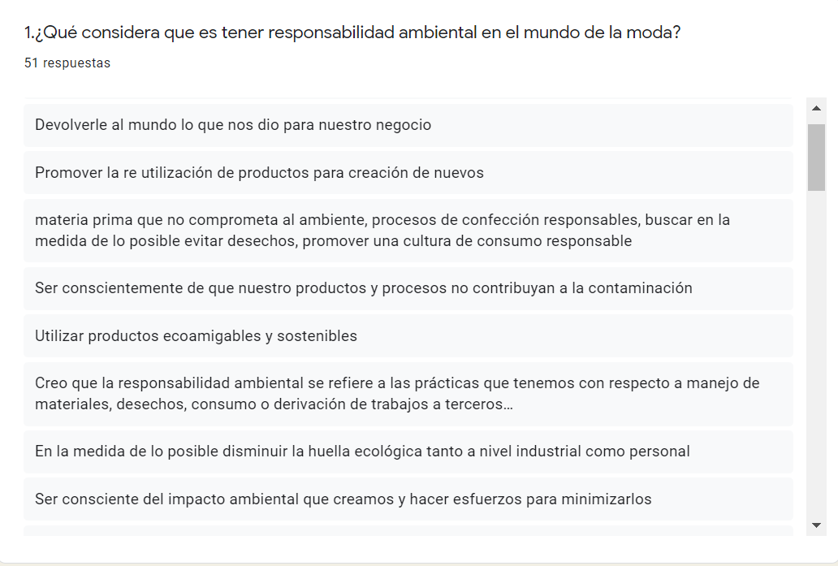
Fuente: Formularios de Google, 2021.
Figura 2.2
Respuestas recibidas para la pregunta 2
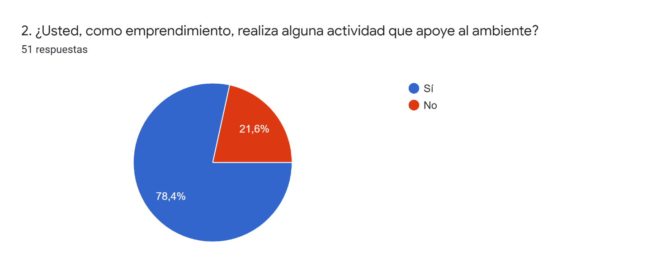
Fuente: Formularios de Google, 2021.
Figura 2.3
Respuestas recibidas para la pregunta 3
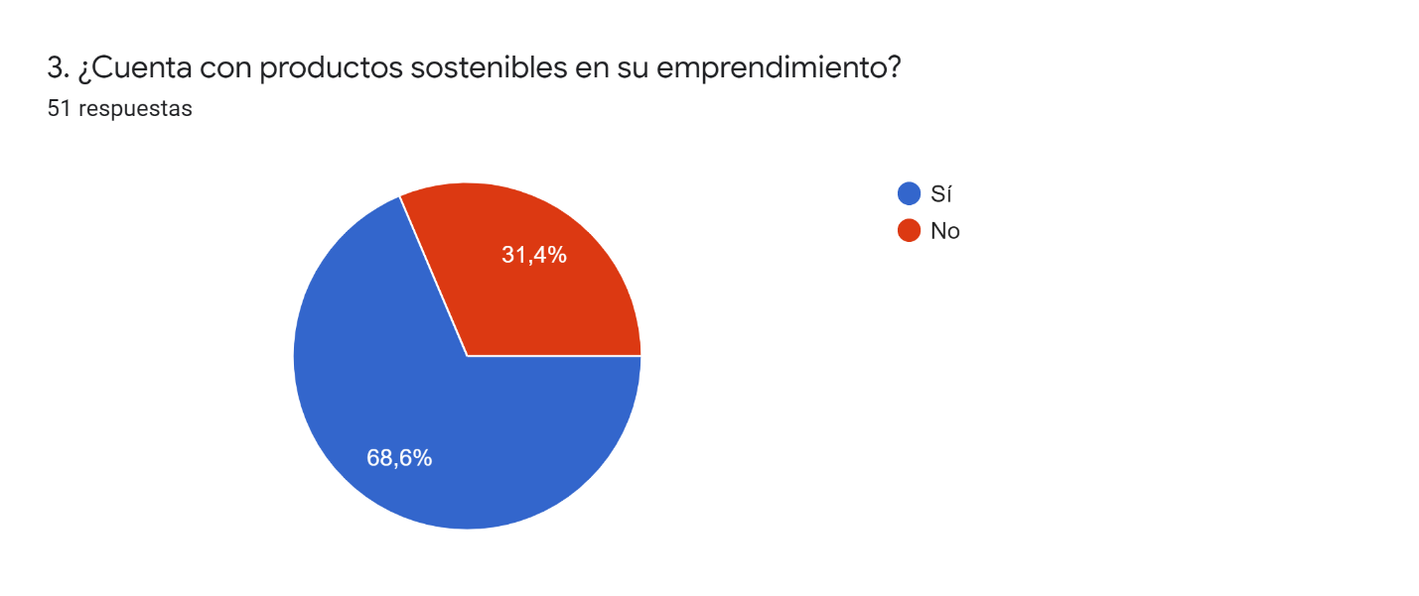
Fuente: Formularios de Google, 2021.

Figura 2.4
Respuestas recibidas para la pregunta 4
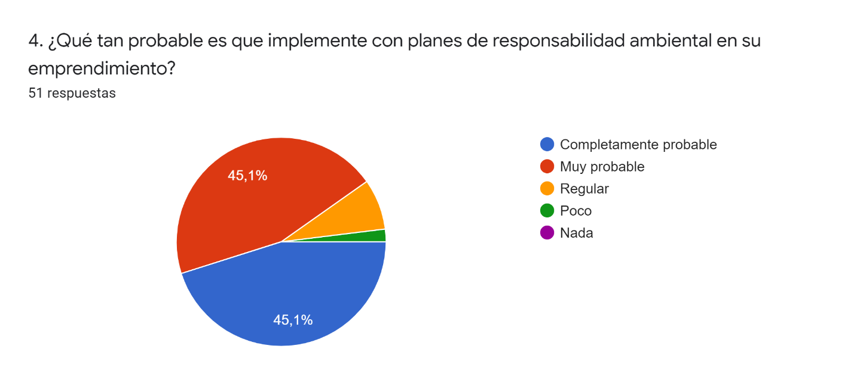
Fuente: Formularios de Google, 2021.
Figura 2.5
Respuestas recibidas para la pregunta 5
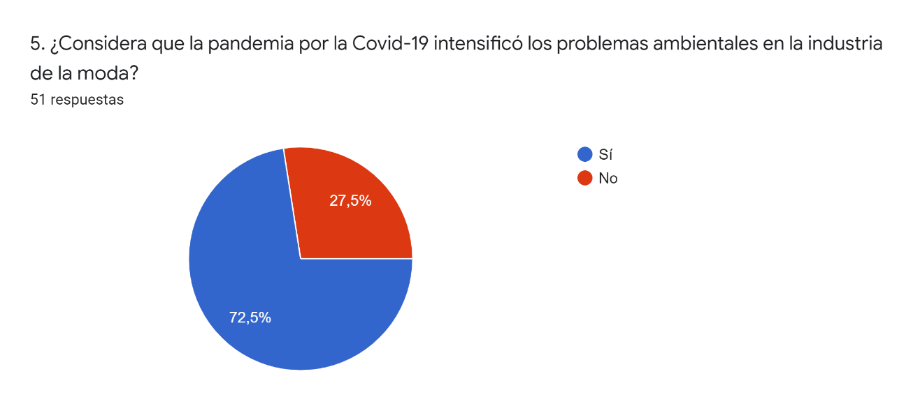
Fuente: Formularios de Google, 2021.
Figura 2.6
Respuestas recibidas para la pregunta 6
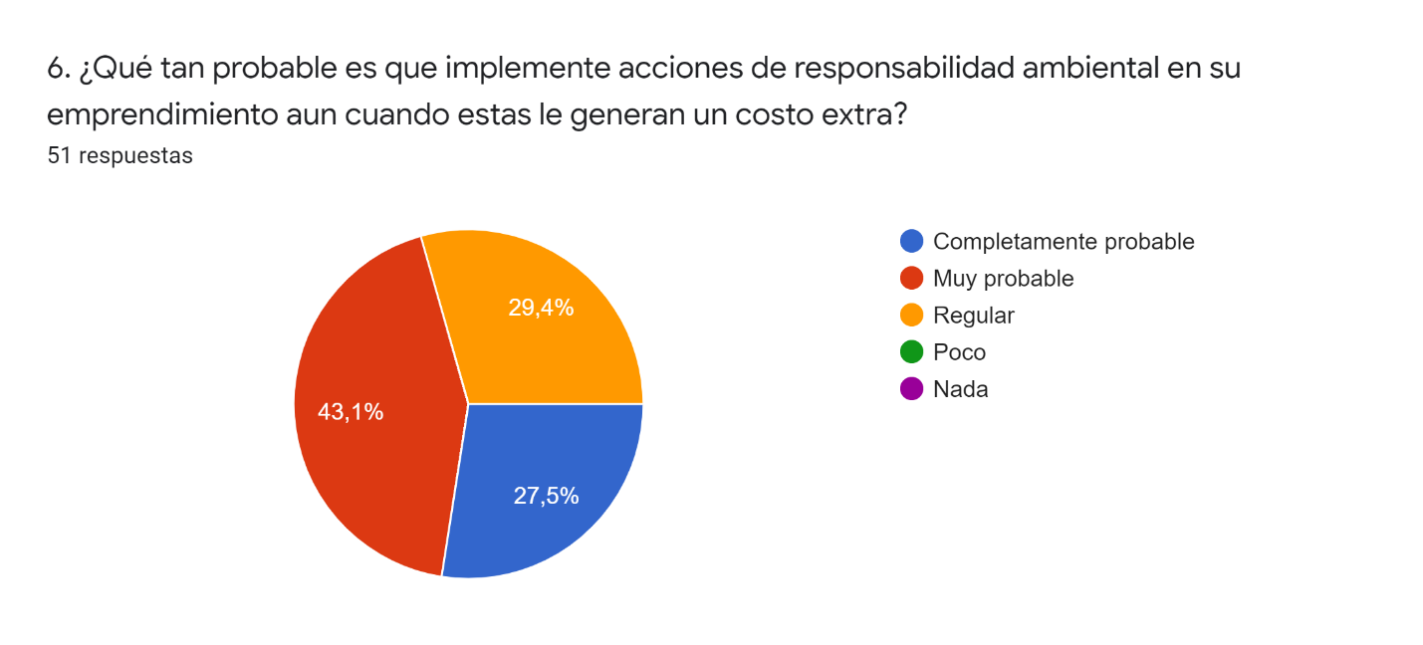
Fuente: Formularios de Google, 2021.
Figura 2.7
Respuestas recibidas para la pregunta 7
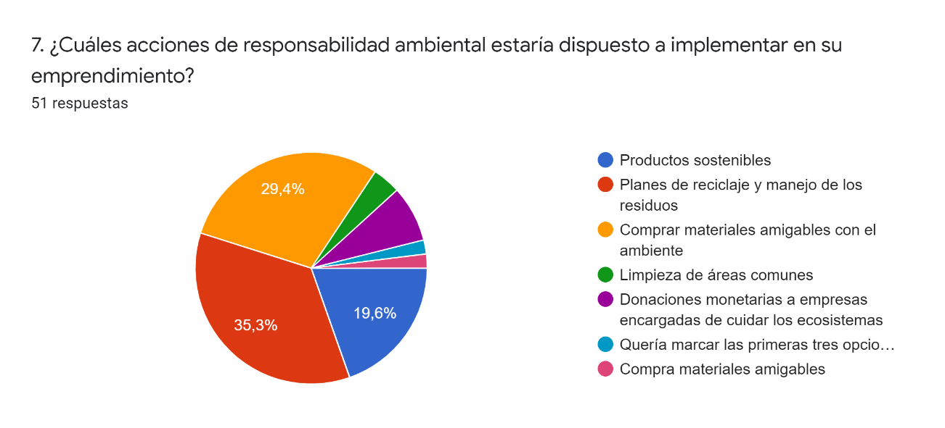
Fuente: Formularios de Google, 2021.
Figura 2.8
Respuestas recibidas para la pregunta 8
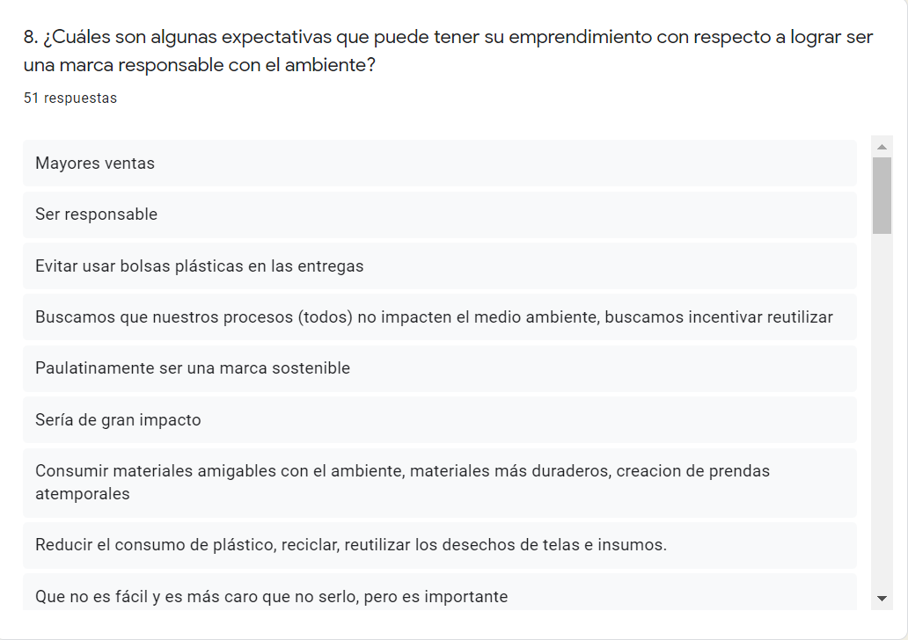
Fuente: Formularios de Google, 2021.

Figura 2.9
Respuestas recibidas para la pregunta 9
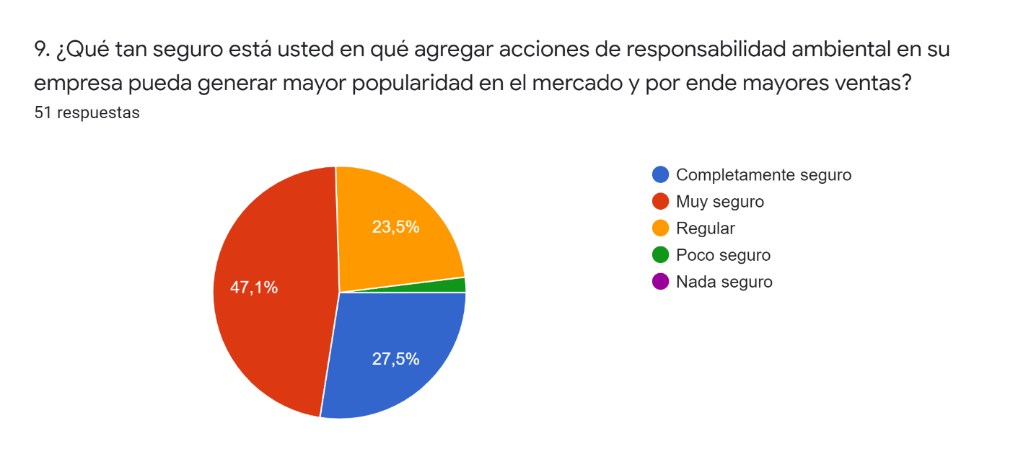
Fuente: Formularios de Google, 2021.
Figura 2.10
Respuestas recibidas para la pregunta 10
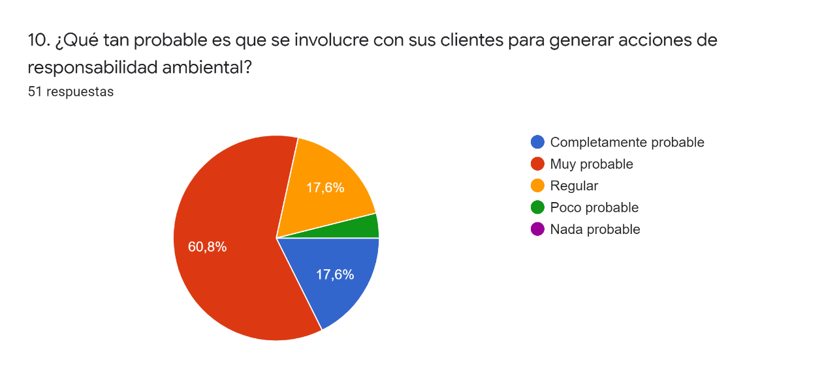
Fuente: Formularios de Google, 2021.
Figura 2.11
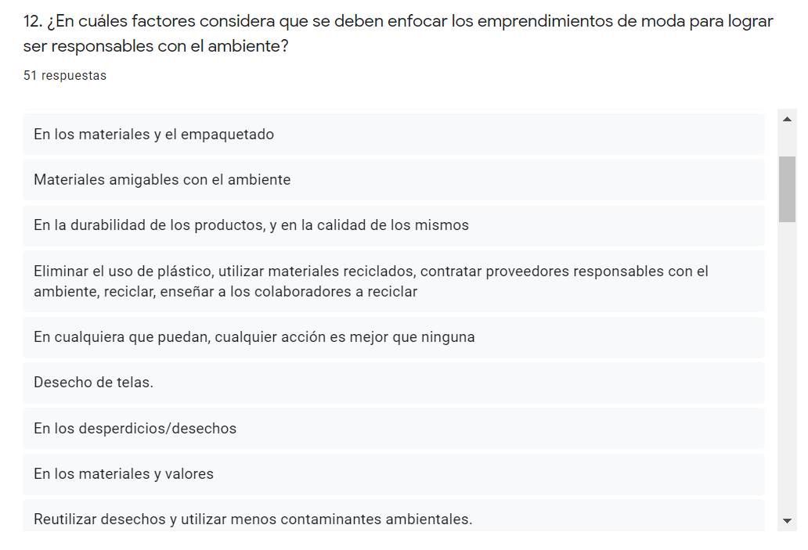
Respuestas recibidas para la pregunta 12

Fuente: Formularios de Google, 2021

Figura 2.12
Respuestas recibidas para la pregunta 13
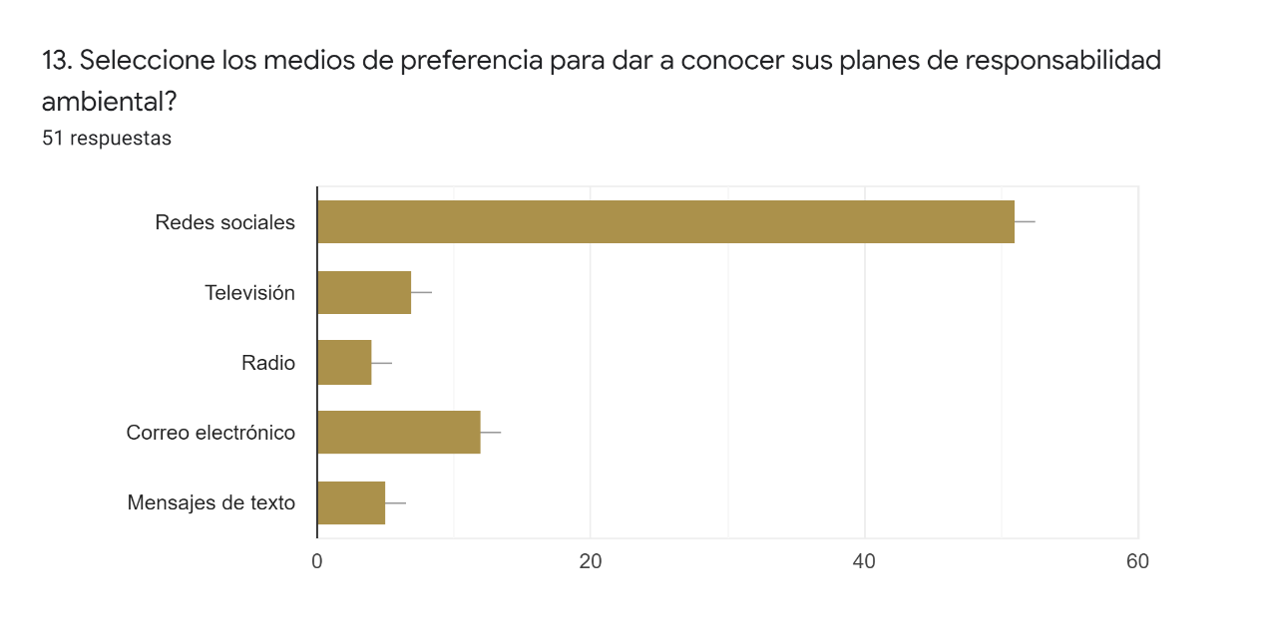
Fuente: Formularios de Google, 2021.
Figura 2.13
Respuestas recibidas para la pregunta 14
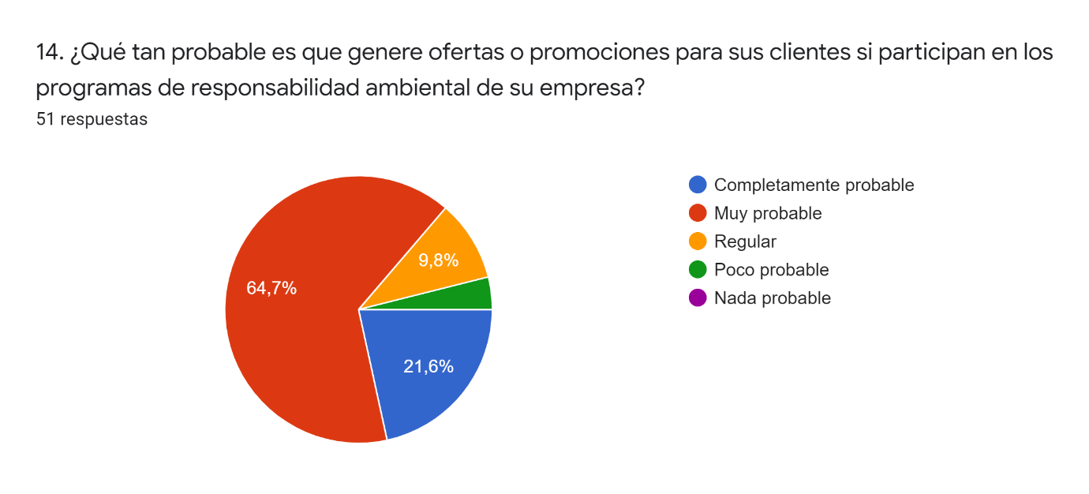
Fuente: Formularios de Google, 2021.
Figura 2.14
Respuestas recibidas para la pregunta 15
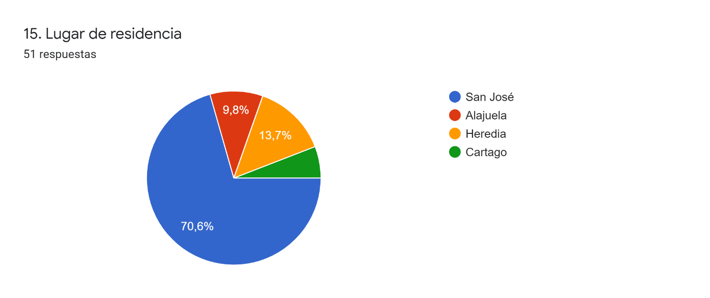
Fuente: Formularios de Google, 2021.
Figura 2.15
Respuestas recibidas para la pregunta 16
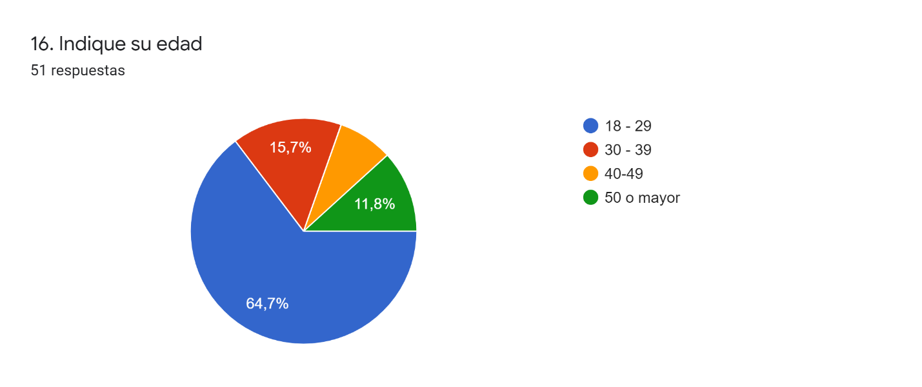
Fuente: Formularios de Google, 2021.
Figura 2.16
Respuestas recibidas para la pregunta 17
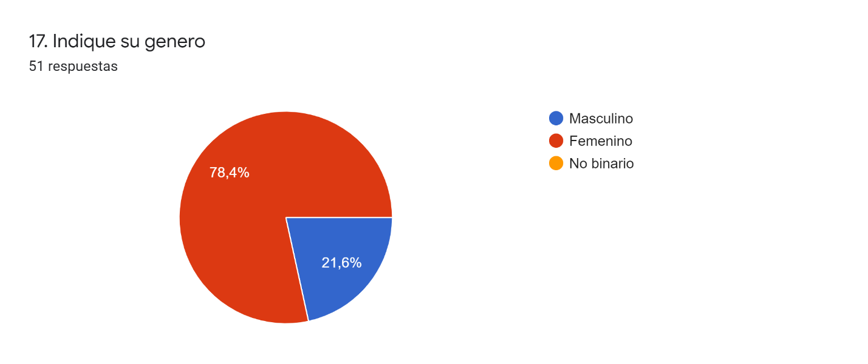
Fuente: Formularios de Google, 2021.

Figura 2.17
Respuestas recibidas para la pregunta 18
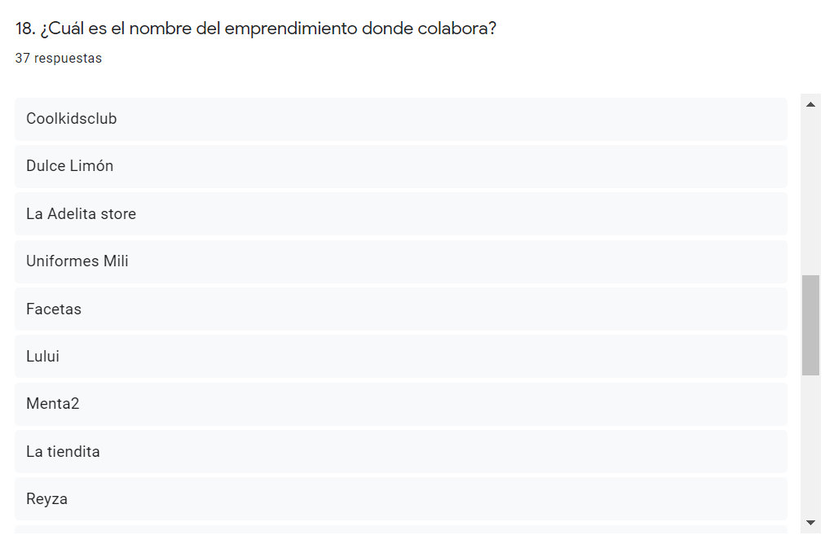
Fuente: Formularios de Google, 2021.

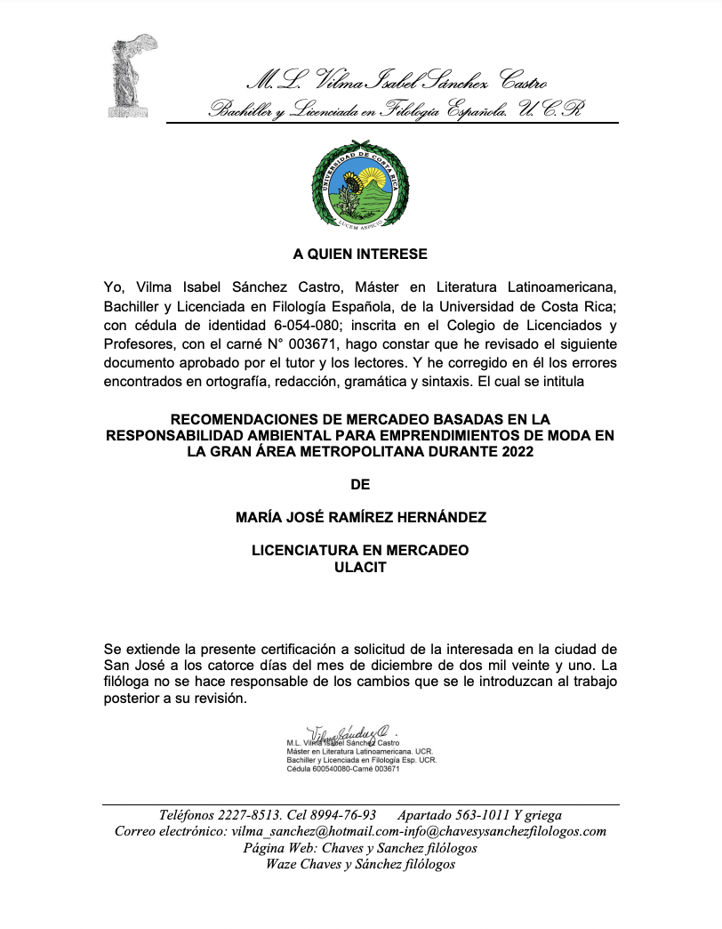

María José Ramírez Hernández. Bachiller en Administración de Empresas y opta por la Licenciatura en Mercadeo en la Universidad Latinoamericana de Ciencia y Tecnología, ULACIT. Correo electrónico: marirh283@gmail.com

